### **Упражнение 1: Выбор правильной визуализации**

* Откройте отчет Power BI с несколькими страницами и визуализациями.

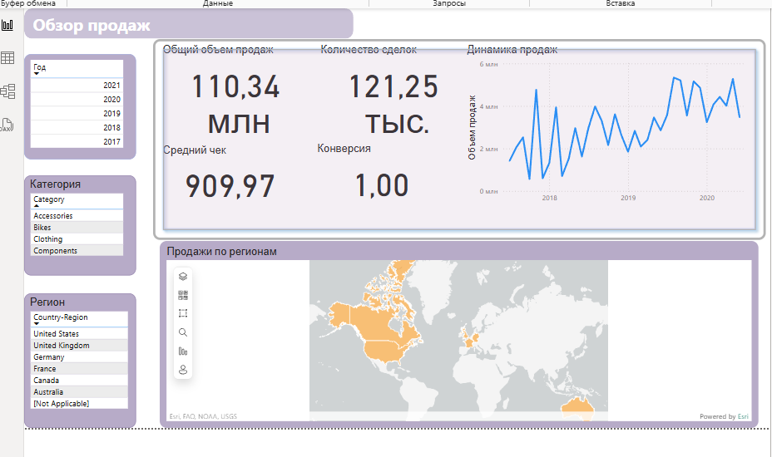

* Проанализируйте каждую визуализацию. Задает ли она правильные вопросы? Передает ли информацию эффективно?

карта очень тормозит - посмотрим в анализаторе производительности

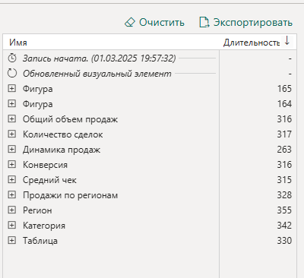

но видим, что производительность проседает за счет наличия фильтров - на отчете их три

* Замените сложные визуализации более простыми, если это не влияет на информативность.

заменим карту на гистограмму

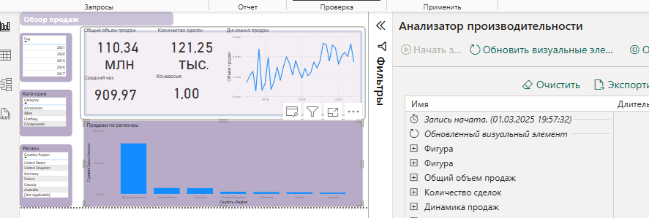

* Сравните производительность до и после изменений.

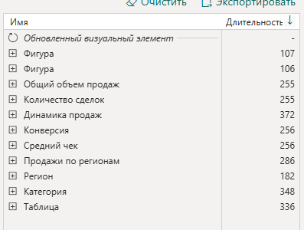

286 стало было 328 - за по отчету продажа по регионам

### **Упр. - Ограничение объема данных**

сделаем копию страницы и на ней поубираем и добавим

* Выберите визуализацию, отображающую большой объем данных (например, таблицу с тысячами строк).
* Добавьте фильтры или срезы, чтобы ограничить отображаемые данные. (у нас есть)
* Используйте Top N фильтры для отображения только самых важных значений. добавим

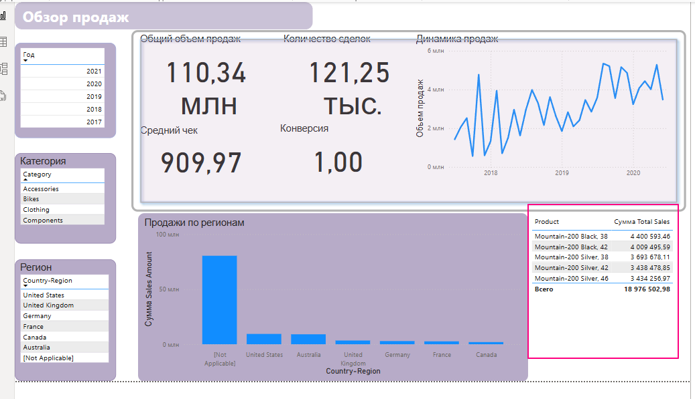

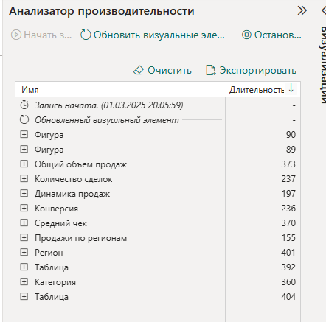

* Проанализируйте, как изменилась скорость загрузки и удобство использования визуализации.

добавление еще одного отчета о топ-5 добавило нагрузки на фильтры

убрала два из трех фильтра

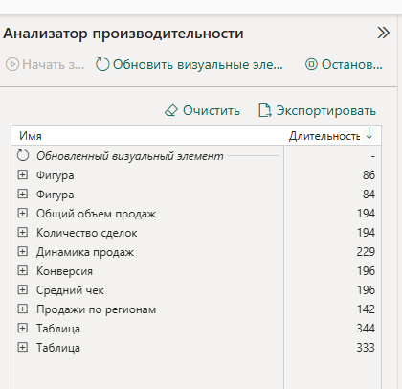

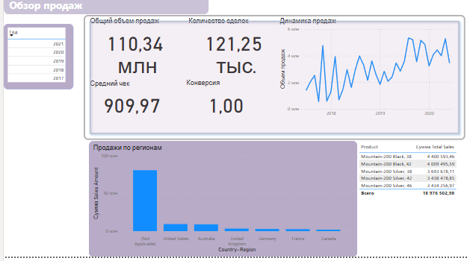

### **Упр. - Упрощение дизайна**

сделаем копию страницы отчета и упростим дизайн/стили

* Выберите визуализацию с большим количеством элементов форматирования.

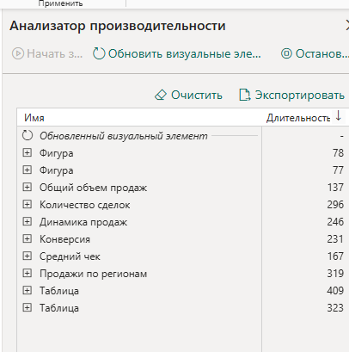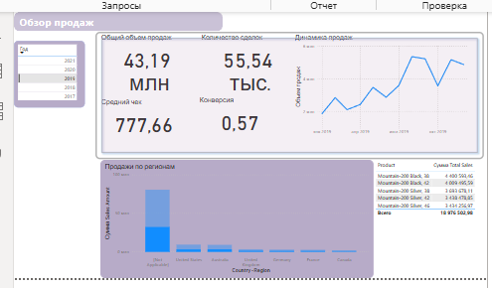

* Удалите ненужные тени, градиенты, рамки и анимации.
* Используйте единый стиль оформления для всех визуализаций на странице.
* Оцените визуальное восприятие отчета после упрощения дизайна.

простой дизайн не отвлекает ни на что. однако восприятие оформленного отчета лучше. нужно находить баланс между простотой и оформлением доп.элементами.

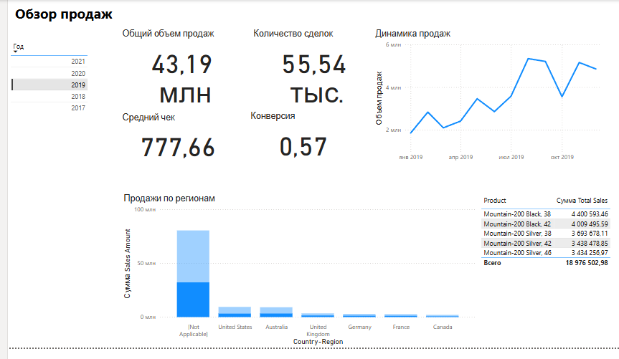

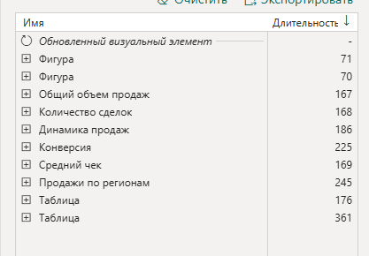

### **Дополнительные советы**

* Тестирование: Регулярно тестируйте
* производительность отчета на разных  
  устройствах и в разных браузерах.
* Обратная связь: Спрашивайте
* пользователей о том, как можно улучшить  
  отчет и сделать его более удобным.